
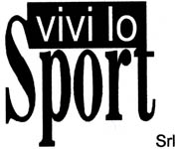

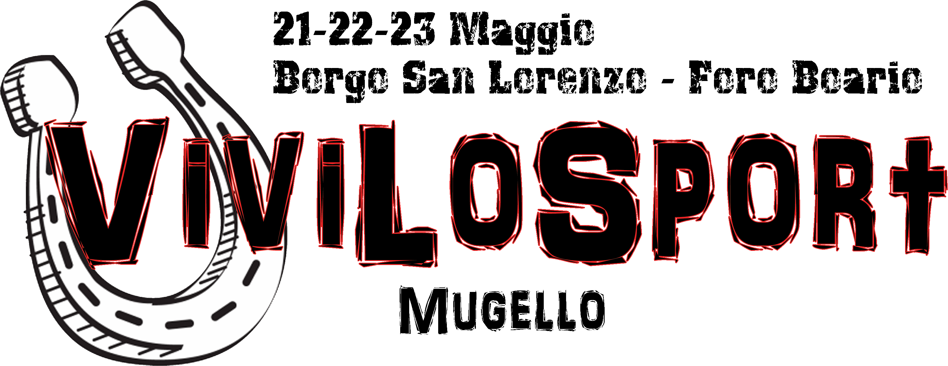

Una Valle di sport
Tutti al lavoro per l'edizione 2010 di Vivi lo Sport che quest'anno coinvolgerà tutti i paesi del Mugello

Se prima era la vetrina degli sport e degli sportivi di Borgo San Lorenzo, da quest’anno lo sarà di tutto il Mugello. Acquista infatti una veste zonale la manifestazione “ViviloSport”, giunta alla sua diciassettesima edizione, che si terrà dal 21 al 23 maggio nell’area del Foro Boario. A poco più di un mese dal taglio del nastro, sono quasi sessanta le Federazioni, società e associazioni sportive ad aver dato la propria adesione. Spazi anche per le palestre della zona, per gli espositori, e tanti piccoli e grandi eventi distribuiti in tre giorni da vivere tutti d'un fiato e su oltre un chilometro di spazio espositivo, con la possibilità per il visitatore di essere non solo spettatore ma vero e proprio protagonista.
Conferme importanti, per una formula che negli ultimi due anni ha riportato al Foro Boario diverse decine di migliaia di persone, nuovo entusiasmo e nuove opportunità. La manifestazione vedrà una presenza più marcata del CONI, che festeggerà, in Mugello, una vera e propria settimana dello sport, che si aprirà lunedì 17 con i ragazzi delle scuole protagonisti. E poi l’Autodromo, con nuove importanti proposte. E tante società che hanno cominciato a lavorare insieme per proporre qualcosa di importante nel loro singolo sport. E poi spazio ai giovani, sempre sotto l’occhio attento della Polizia Municipale, che proporrà iniziative per la sicurezza stradale, con punti musica e d’incontro che terranno viva la festa per tre giorni dalle 9 alle 24.
E se lo scorso anno il tema era stato “tuffati nello sport” quest'anno “Vivilosport va a cavallo”, con un'ampia area dedicata ai nobili quadrupedi impegnati in percorsi, dimostrazioni, gare, e con la possibilità per grandi e soprattutto per i più piccoli di montare a cavallo, fare un'escursione o cavalcare un pony. Spazio al coperto, al chiuso, grandi classici e prime volte, come alcune discipline orientali, il modellismo, il kajak. Vetrina importante anche per alcune manifestazioni che caratterizzeranno il Mugello, come il Ciclotour, il Motomondiale ed il Palio Velico. In particolare gli amanti della bici troveranno un'area proprio dedicata al ciclismo con gare, prodotti e società sportive pronte a soddisfare ogni curiosità ed esigenza. Tra le novità di quest'anno spazio anche alle discipline paraolimpiche con una dimostrazione di hand-bike, da parte di un gruppo di atleti provenienti da diverse regioni del centro Italia che si cimenteranno sul percorso cittadino di “Bimbinbici”, che anche quest'anno vedrà, sabato mattina, intere famiglie impegnate sulle due ruote. E ancora una parete di roccia per provare le emozioni del Free Climbing e una piscina dove verranno effettuate prove di Sub e di acquagym.
“Abbiamo lavorato per arricchire e ampliare la rassegna, e sono orgoglioso di presentarla già da quest’anno, sottolinea con soddisfazione l’Assessore allo Sport, Stefano Marucelli, con una valenza zonale e non solo specchio della realtà sportiva borghigiana. E la prossima edizione si chiamerà ‘Vivi lo Sport Mugello’. Questa, a mio avviso, è una dimostrazione dell’impostazione che istituzioni e associazionismo, collegialmente, assumono per attivare politiche sportive di zona condivise”.
Anche per quest'anno la manifestazione, che ha ricevuto importanti Patrocini, su tutti quelli del Consiglio Regionale, della Provincia di Firenze e della Comunità Montana del Mugello, è stata affidata all'organizzazione della Periscopio Comunicazione, che unirà la semplicità e la familiarità dell'evento con nuove tecnologie a disposizone dei visitatori. In tal senso l'edizione 2010 sarà la prima fiera mugellana interattiva grazie al dispositivo “B-Point” che, sfruttando la tecnoligia Bluetooth, permetterà di ricevere gratuitamente sul proprio telefonino informazioni e contributi sulla manifestazione. Per saperne di più su novità e programma si può visitare www.vivilosport.net.
Borgo San Lorenzo, 07.04.2010


info@periscopiocomunicazione.com
UFFICIO STAMPA - Daniele Bianchini – 329/2061884 – e-mail: daniele@periscopiocomunicazione.com

